Pressmeddelande 4 februari 2020
Drottninglikt TUBASPEL på Den Stora Blåsarfesten!
Skådespelerskan Rachel Mohlin och Blåsarsymfonikerna ställer till med fest i regi av Anna Vnuk den 21 mars. Det ryktas att hovet kommer att representeras….  …i form av Rachel Mohlins välkända version av Drottningen. Som dessutom debuterar som tuba-spelare!  Den Stora Blåsarfesten serverar musikklassiker, prat, skoj och överraskningar och kanske bjuder någon gäst på oväntade sidor?  - Att få umgås med blåsarsymfonikerna OCH en utklädningslåda gör chanserna goda för min Silviaversion att ta sig an ett TUBA-ansvar, säger Rachel Mohlin.  Rachel Mohlin. Foto: Tobias Björkgren | 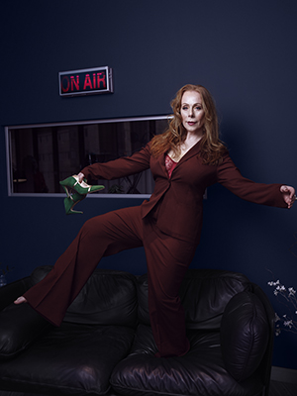
Se tjuvtitt från repetitionerna på Den Stora Blåsarfesten: https://youtu.be/BlrRrwIUSQQ

Av och med: Rachel Mohlin, Regi: Anna Vnuk, Dirigent: Cathrine Winnes, Blåsarsymfonikerna.

Program: bl a musik av W. A. Mozart ur Ein Musikalischer Spaß, ur Funny Girl av Jule Styne och Send in The clowns av Stephen Sondheim.

Speltid: ca 2 timmar (inkl. paus).

Tid och plats: Lördag 21 mars kl 15 & kl 18. Musikaliska, Nybrokajen 11, Stockholm

För mer information vänligen kontakta Elenor Wolgers, marknadschef Musikaliska, 073-962 95 00, elenor.wolgers@musikaliska.se

